FIRE BASE



Le damos al boton que indica “Agregar app” elegimos nuestra plataforma que vayamos a implementar firebase, en mi caso android stuido
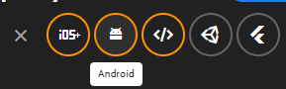

Rellenamos los campos con el nombre de la carpeta del archivo encontrada en el manifest o en el main (Ventana manifest)

<manifest xmlns:android="http://schemas.android.com/apk/res/android"
xmlns:tools="http://schemas.android.com/tools"
package="com.example.app_trading">

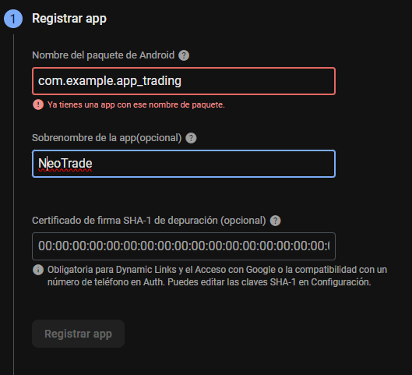

Rellenamos los datos que nos marcan

Para la firma deveremos ir a nuestro proyecto
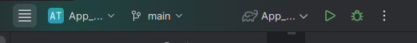

En la parte superior izquierda saldra un desplegable que nos permitira acceder a las opcioens de view → tool Windows y abajo tendremos la opcion de gradlw

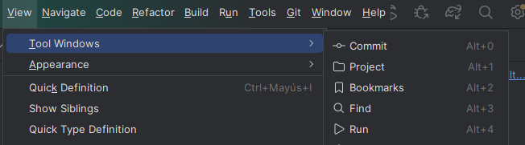
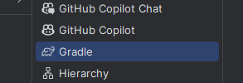
Le damos a gradle de ahi nos saldra una ventana del gradle y en la vnetana le damos al boton de terminal

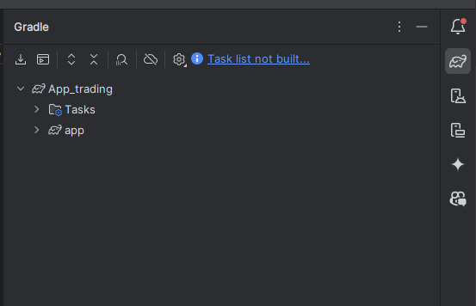

le damos al botón y ejecutamos el comando nos saldra nuestra huella
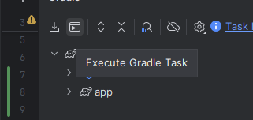

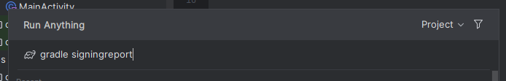
y aquí tenemos nuestra huella digital

Seleccionamos el boton “Descargar google-services.json” y despues “Siguinte”

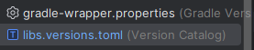
se nos creara un archivo llamado

con esta estructura se puede hacer de dos maneras

[versions]
agp = "8.9.1"
kotlin = "1.9.24"
coreKtx = "1.10.1"
junit = "4.13.2"
junitVersion = "1.1.5"
espressoCore = "3.5.1"
appcompat = "1.6.1"
material = "1.10.0"
activity = "1.8.0"
constraintlayout = "2.1.4"
googleServiceVersion="4.4.2"

[libraries]
androidx-core-ktx = { group = "androidx.core", name = "core-ktx", version.ref = "coreKtx" }
junit = { group = "junit", name = "junit", version.ref = "junit" }
androidx-junit = { group = "androidx.test.ext", name = "junit", version.ref = "junitVersion" }
androidx-espresso-core = { group = "androidx.test.espresso", name = "espresso-core", version.ref = "espressoCore" }
androidx-appcompat = { group = "androidx.appcompat", name = "appcompat", version.ref = "appcompat" }
material = { group = "com.google.android.material", name = "material", version.ref = "material" }
androidx-activity = { group = "androidx.activity", name = "activity", version.ref = "activity" }
androidx-constraintlayout = { group = "androidx.constraintlayout", name = "constraintlayout", version.ref = "constraintlayout" }

[plugins]
android-application = { id = "com.android.application", version.ref = "agp" }
kotlin-android = { id = "org.jetbrains.kotlin.android", version.ref = "kotlin" }

googleServiceVersion={id="com.google.gms.google-services", version.ref="googleServiceVersion"}

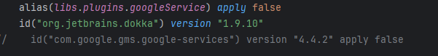
Si añadimos la linea de alias alias(libs.plugins.googleService) apply false
tendremos que añadir estas lineas de codigo:
googleServiceVersion="4.4.2"

googleService={id="com.google.gms.google-services", version.ref="googleServiceVersion"}

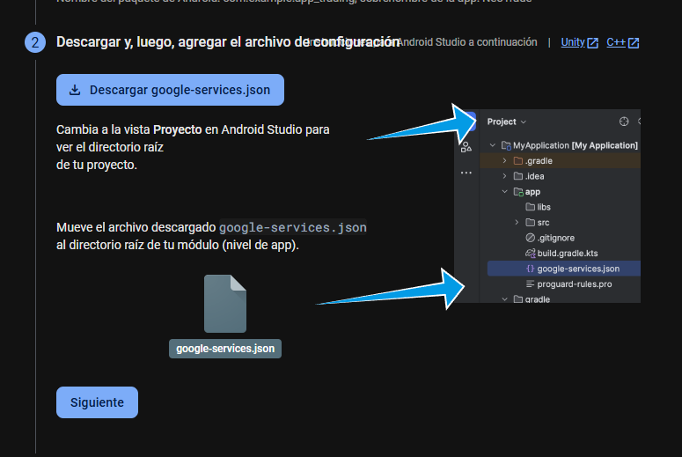

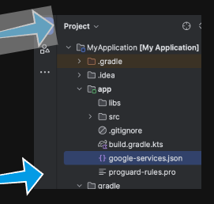

Cambia a la vista Proyecto en Android Studio para ver el directorio raíz
de tu proyecto.
Mueve el archivo descargado google-services.json
al directorio raíz de tu módulo (nivel de app)

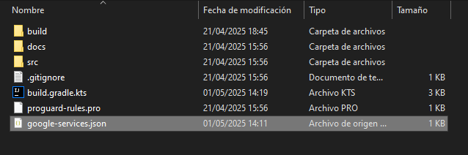

Seguimos el instructivo indicado por firebase
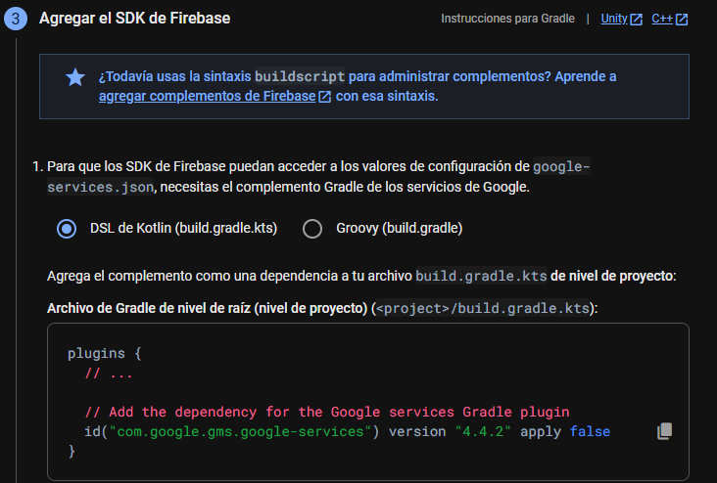

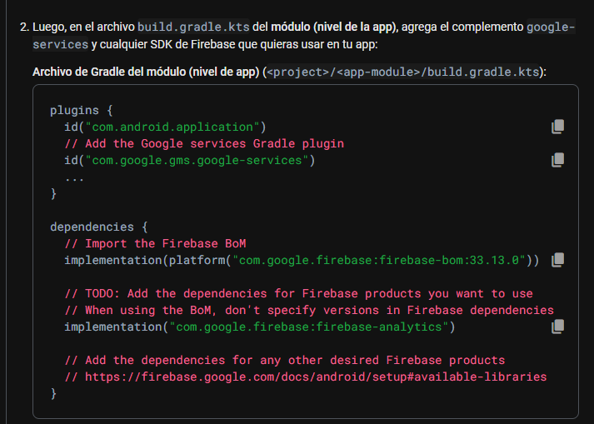
plugins{

id("com.android.application")
id("com.google.gms.google-services")

}

dependencies{

implementation(platform("com.google.firebase:firebase-bom:33.13.0"))
implementation("com.google.firebase:firebase-analytics")
}

y le damos a “sigueinte”
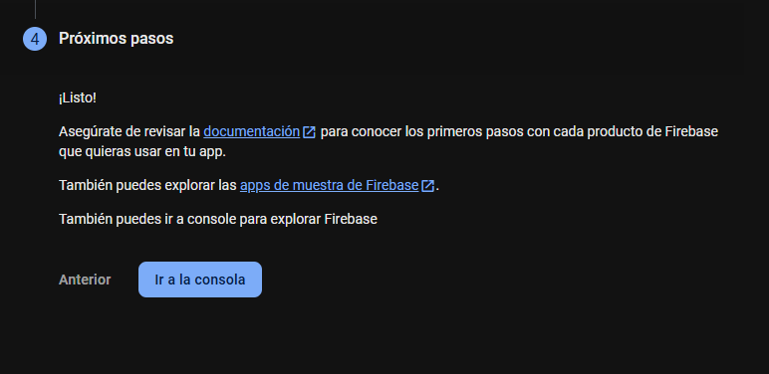

Le damos a “Ir a la consola”

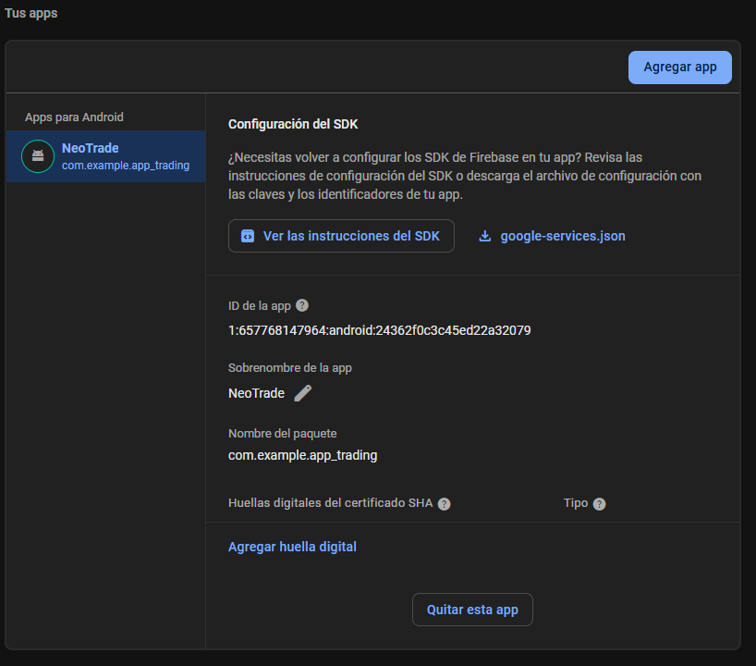

una vez añadidas las lineas de codigo tendremos que actualizar el proyecto
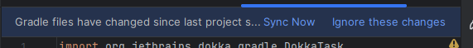

Authentication

Auten
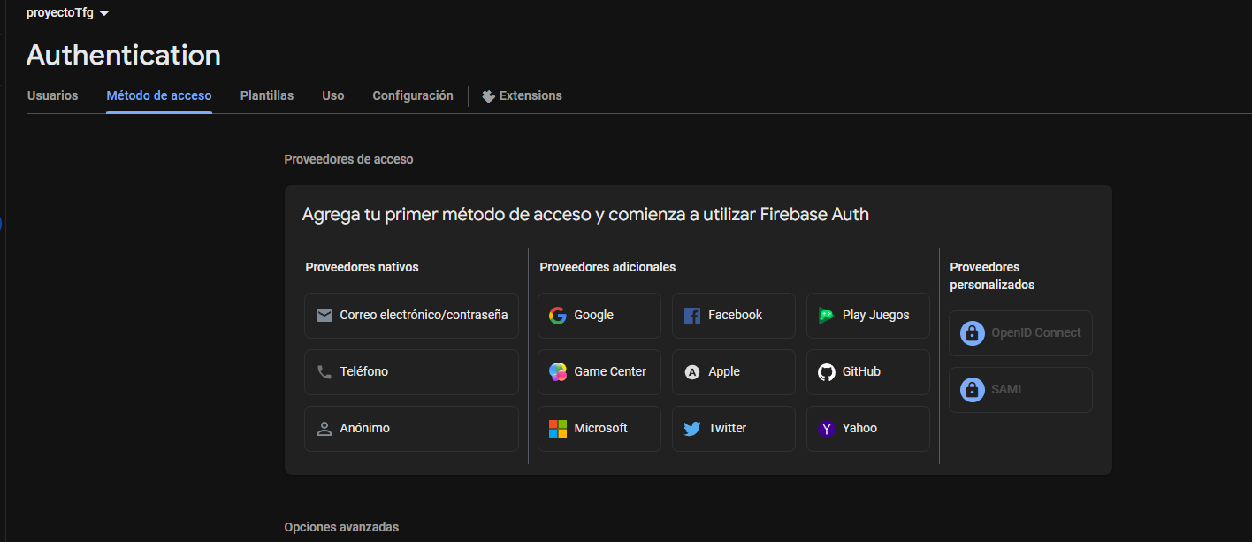

se elige la que mas nos convenga para nuestra app que sera en nuestro caso el de googel y el de correo
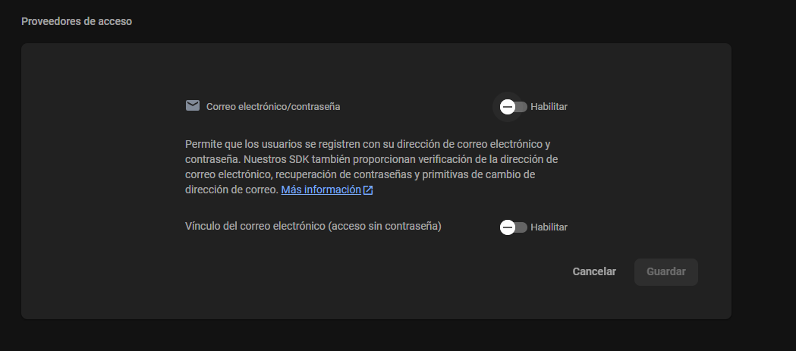

priemro elegimos el del correo electrónico

https://firebase.google.com/docs/auth/android/email-link-auth?hl=es&authuser=2&_gl=1*1encn4g*_ga*MTE1NTgxMTAwNy4xNzM5ODc1Mzgy*_ga_CW55HF8NVT*MTc0NjExODcyMS4zOS4xLjE3NDYxMTg4NjQuMTQuMC4w
https://www.youtube.com/watch?v=pAo3njksTQA
https://firebase.google.com/docs/auth/android/start?hl=es-419

